**新 书 推 荐**

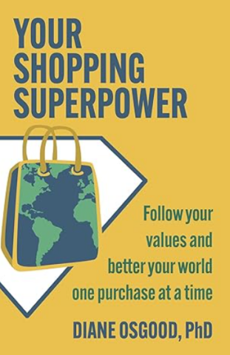**中文书名：****《购物超能力：以购买践行价值观，一次消费改善世界》**

**英文书名：*Your Shopping Superpower: Follow Your Values and Better Your World One Purchase at a Time***

**作 者：Diane Osgood**

**出 版 社：S&S/Health Communications Inc**

**代理公司：ANA/Jessica Wu**

**页 数：288页**

**出版时间：2025年4月**

**代理地区：中国大陆、台湾**

**审读资料：电子稿**

**类 型：大众社科**

**内容简介：**

《购物超能力》提供了一个深刻的指南和策略，帮助消费者将购物车中的商品与其个人价值观念相匹配。

你的食品和个人护理产品中是否含有有害毒素？谁在生产你所购买的产品，他们的工作条件如何？这些物品的生产对环境有什么影响？如果美国经济的70%是由消费者支出推动的，那么我们每一次购买都会对世界产生物理和社会影响。不幸的是，我们的购物选择可能会无意中助长气候变化和社会不公。许多人希望能为应对这些不公和不可持续的结果做些什么。那么，我们的消费与这些影响之间有什么联系呢？《你的购物超能力》探讨了这个重要问题，提供了全面的指南，引导消费者走向积极和可持续的购物实践，提供实用的技巧和工具，并揭示我们的习惯如何帮助减少气候变化、支持公平工作条件的公司以及促进多样化的本地企业。

书中按“人、地球、社区和健康”分类，戴安·奥斯古德扩展了关于气候恶化、劳动剥削、含致癌物和毒素的产品以及支持本地、女性和少数族裔拥有企业的重要性等关键问题，涵盖了食品、时尚、礼品、家居用品和个人护理等多种产品。针对消费者对购物选择是否真的有影响的疑虑，以及对成本和可及性的担忧，奥斯古德展示了如何通过这些简单的变化来促进幸福。书中提供了有用的图表和关于气候与社会不公的第一手故事，指导消费者如何：

* 每周实施一个改变
* 识别可信的认证、评级系统和应用程序
* 识别绿色洗涤和其他误导性营销
* 确定哪些购买可以替换以产生最大影响
* 应对那些不易或不经济的选择

通过改变我们的购买习惯，我们可以在经济的环境足迹和社会影响方面推动变革。要实现改变，我们必须从简单的做起；这关乎进步，而非完美。

**作者简介：**

**戴安·奥斯古德（Diane Osgood）**与塞斯·高丁共同撰写了畅销书《碳年鉴》（Portfolio，2022），并在碳年鉴网络中担任领导者，这是一个由3000名关心气候问题的公民组成的全球网络。奥斯古德为前总统比尔·克林顿、加勒比国家及哥斯达黎加的总统和总理、时尚偶像唐娜·凯伦、女演员朱莉亚·奥蒙德以及其他变革者提供建议。作为一位开创性的可持续发展战略家，她拥有三十年的企业可持续发展经验，曾为多家财富100强公司工作，并担任理查德·布兰森的可持续发展总监五年。她的咨询公司Osgood Consulting（https://dianeosgood.com）帮助公司应对气候变化的挑战。奥斯古德也为Greenbiz.com（700万观众）和《快公司》撰写文章。她在伦敦经济学院获得环境经济学博士学位。可持续发展是她的激情所在，不仅仅是工作。

**感谢您的阅读！**

**请将反馈信息发至：版权负责人**

**Email**：[**Rights@nurnberg.com.cn**](mailto:Rights@nurnberg.com.cn)

安德鲁·纳伯格联合国际有限公司北京代表处

北京市海淀区中关村大街甲59号中国人民大学文化大厦1705室, 邮编：100872

电话：010-82504106, 传真：010-82504200

公司网址：[http://www.nurnberg.com.cn](http://www.nurnberg.com.cn/)

书目下载：<http://www.nurnberg.com.cn/booklist_zh/list.aspx>

书讯浏览：<http://www.nurnberg.com.cn/book/book.aspx>

视频推荐：<http://www.nurnberg.com.cn/video/video.aspx>

豆瓣小站：<http://site.douban.com/110577/>

新浪微博：[安德鲁纳伯格公司的微博_微博 (weibo.com)](https://weibo.com/1877653117/profile?topnav=1&wvr=6)

微信订阅号：ANABJ2002

